

**Випуск №3 (107) листопад 2016**



**ДЕНЬ ГІДНОСТІ ТА СВОБОДИ**

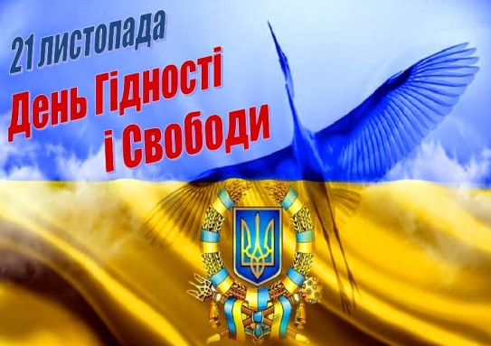 21 листопада, ми, українці відзначаємо одне з нових, але знакових свят в новітній історії України - День Гідності та Свободи. Відзначається згідно з Указом Президента № 872 від 13 листопада 2014 року «з метою утвердження в Україні ідеалів свободи і демократії, збереження та донесення до сучасного і майбутніх поколінь об'єктивної інформації про доленосні події в Україні початку XXI століття, а також віддання належної шани патріотизму й мужності громадян, які постали на захист демократичних цінностей, прав і свобод людини і громадянина, національних інтересів нашої держави та її європейського вибору...». «Україна – це територія гідності й свободи. Такими нас зробила не одна, а дві революції – наш Майдан 2004 року, який був Святом Свободи, і Революція 2013 року, Революція Гідності. Це був надзвичайно важкий іспит для України, коли українці продемонстрували свою європейськість, гідність, своє прагнення до свободи. Мені як Президенту України залишається лише документально засвідчити це і підписати Указ про День гідності та свободи, який українці віднині й навіки будуть відзначати 21 листопада», – сказав Петро Порошенко.

[**НАУКОВО-ПРАКТИЧНА КОНФЕРЕНЦІЯ «АКТУАЛЬНІ ПРОБЛЕМИ ТА ПЕРСПЕКТИВИ ВИВЧЕННЯ ІНОЗЕМНОЇ МОВИ: ДОСВІД МИНУЛОГО - ПОГЛЯД У МАЙБУТНЄ»**](http://www.nopl.org.ua/news/detail.php?ID=1019)

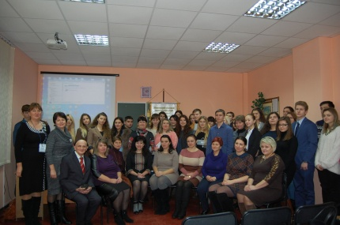 17 листопада 2016 року до Ніжинського обласного педагогічного ліцею завітали на науково-практичну конференцію «Актуальні проблеми та перспективи вивчення іноземної мови: досвід минулого - погляд у майбутнє» 64 учасники з Києва, Броварів, Бобровиці, Козельця, Чернігова, Ніжина, Канева, Ніжинського та Прилуцького районів. Конференція відбулася за ініціативи та підтримки Управління освіти і науки Чернігівської обласної державної адміністрації, ОКПНЗ «Чернігівська МАН учнівської молоді», факультету іноземних мов НДУ імені Миколи Гоголя у межах відзначення Року англійської мови в Україні.  Під час роботи секцій юні науковці змогли презентувати свої дослідження, виявити високий творчий і мовний потенціал, удосконалити майстерність публічного виступу, підвищити особисту мотивацію та присутніх до вивчення декількох іноземних мов.

  Незабутню згадку про Ніжин залишила оглядова екскурсія містом, яке потрапило до семи чудес України.

**«7 ЧУДЕС УКРАЇНИ: ІСТОРИЧНІ МІСТА ТА МІСТЕЧКА» МІСТО НІЖИН**

Місто Ніжин увійшло до числа переможців конкурсу «7 чудес України: історичні міста та містечка», який із травня цього року проводив Фонд Миколи Томенка «Рідна країна». За результатами Інтернет-голосування й опитування експертів Ніжин посів 6-те місце серед 21 фіналіста з усіх регіонів України. Ніжин – це четверте за кількістю збережених старовинних храмів місто в Україні, після Києва, Львова і Кам’янця-Подільського, це своєрідна столиця Лівобережної України.

Цікаві факти про Ніжин:

* 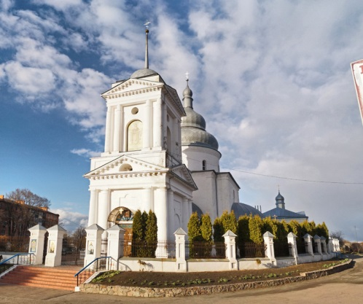Ніжин має 117 пам’яток архітектури, 72 історичні пам’ятки, 12 монументальних пам’яток, 6 епох. Близько 300 пам’яток зодчества та цінних будівель, має три собори та 16 церков.
* У 1780-х – це найбільше місто Лівобережної України, де проживало 12 тис осіб. Для порівняння, у Києві – 8 тисяч, у Чернігові немає й чотирьох.
* Ніжин був свого часу величезним торгівельним центром. Торговий майдан у місті протягом 17-18 ст. був найбільшим на Лівобережній Україні, він охоплював десь близько чотирьох гектарів, і саме завдяки йому місто жило бурхливим економічним життям. Завдяки перевалочній торговій базі звідси і сюди постачалися товари з Туреччини, Європи, Московського Царства і Сибіру. Торговий оборот тоді складав 1,5-2 млн карбованців.
* Ніжин був також центром Ніжинського полку, який контролював територію від Стародуба до Прилук. Так, частина сучасних Росії, Білорусії, і Більша частина Лівобережної України колись належала саме Ніжину. Спочатку територія полку займала 10 сотень, а потім розширилася до 36 сотень. Ніжин був головною ударною силою Гетьманщини. Ніжинський полк мав дві гетьманські столиці.
* 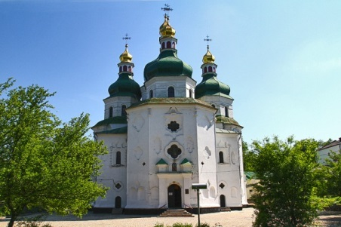Колись ніжинський герб був на козацьких знаменах. Його також дуже часто порівнюють з Московським. Але з цим пов’язана цікава історія. Катерина ІІ відібрала герб у ніжинців, створила схожий у Москві і затвердила герб Ніжинського грецького магістрату. Це була розплата за те, що тут, у Ніжині, свого часу двічі виганяли російське посольство і не підтримували Петра І. Оскільки Ніжин був найбільш густонаселеним містом Лівобережної України і був найбільшим претендентом на центр усієї губернії, Катерина вирішила призначити центром губернії старовинне князівське місто Чернігів.
* У Ніжині 1852 року були знайдені перші князівські монети, покарбовані князем Володимиром, Всеволодом і Ярославом Мудрим.
* 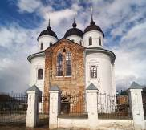Ніжин – синтез 5 національних культурних традицій: української, грецької, єврейської, польської та ассирійської. Найпотужніший культурний вплив мали саме греки. Саме з 1696 року грецька колонія в Ніжині стає найбільшою в Україні. Вони побудували тут комплекс грецьких храмів, створили першу аптеку на Лівобережній Україні, а також першу кав’ярню. Цікаво також, що славнозвісні ніжинські огірки з’явилися тут теж завдяки грекам. Вони почали вирощувати особливий сорт огірків, який і приніс місту світову славу.
* 17-18 червня 1663 року в Ніжині відбувається славнозвісна Чорна рада, де гетьманом Лівобережної України обирається Іван Брюховецький.

Анастасія Хамраєва, учениця І курсу класу української філології

**АДМІНІСТРАТИВНА ВІДПОВІДАЛЬНІСТЬ ЗА ЖОРСТОКЕ ПОВОДЖЕННЯ З ТВАРИНАМИ**

[](https://www.google.com.ua/url?url=https://terytoriya-dobra.org/news/digest/746-ukraintsiv-prosiat-pidpysaty-petytsiiu-pro-kryminalnoi-vidpovidalnosti-za-zhorstoke-povodzhennia-z-tvarynamy&rct=j&frm=1&q=&esrc=s&sa=U&ved=0ahUKEwjM4tbSzdrRAhXpBZoKHXfQBzMQwW4IHTAE&usg=AFQjCNHX-fhVEHDHoBd5OETv5RxOJPkatw)Жорстоке поводження з тваринами є однією з основних проблем суспільства, оскільки це показує рівень гуманності та моральності людства. Тому більшість країн світу, всіма силами, прагнуть захистити тваринний світ нашої планети. Так, у 1822 р. Велика Британія прийняла «Акт про попередження жорстокого й негідного поводження з худобою», відповідно до якого вперше в історії людства коні та інші сільськогосподарські тварини отримали законодавчий захист від страждання. Після проголошення цього акту всі країни світу прийняли подібні закони.

Відповідно до статті 89 Кодексу України про адміністративні правопорушення, жорстоке поводження з тваринами, їх мордування або вчинення інших дій, що призвели до їх мучення, каліцтва чи загибелі, – тягнуть за собою накладення штрафу від дев’яти до двадцяти одного неоподатковуваного мінімуму доходів громадян.

Суб’єктом адміністративного проступку є фізична осудна особа. Яка досягла 16-річного віку. Відповідно до ст. 24-1 КУпАП за вчинення адміністративних правопорушень до неповнолітніх у віці від шістнадцяти до вісімнадцяти років можуть бути застосовані такі заходи впливу: 1) зобов’язання публічно або в іншій формі попросити вибачення у потерпілого; 2) попередження; 3) догана або сувора догана; 4) передача неповнолітнього під нагляд батькам або особам, які їх замінюють, чи під нагляд педагогічному або трудовому колективу за їх згодою, а також окремим громадянам на їх прохання.

Отже, в Україні за жорстоке поводження з тваринами передбачена адміністративна та кримінальна відповідальність. Також, варто зазначити, що потребує подальшого удосконалення законодавство, що регулює особливості юридичної відповідальності неповнолітніх осіб, в тому числі за вчинення жорстоким дій по відношенню до тварин.

Вікторія Глухенька, учениця ІІ курсу фізико-математичного класу

**ОСІННІЙ ЗОРЕПАД**

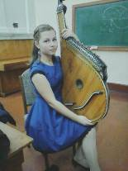22 листопада 2016 року відбувся конкурс ліцейських талантів «Осінній зорепад». Учні ліцею представили свої таланти у таких номінаціях: вокальне виконання, поезія та проза, власна поезія, інструментальне виконання та хореографія. Учасники показали свої вміння грати на музичних інструментах, співали, танцювали та декламували вірші. Конкурсанти порадували своєю старанною підготовкою в кожній номінації. Лунали пісні, розігрувалися жарти, читалися гуморески, показувалися сучасні види танцю! Кожен із учасників намагався якомога в кращому світлі показати свої таланти. Все це зібрало повний зал глядачів, які вдячно підтримували артистів своїми оплесками. Переможцями стали:

Номінація «Вокальне виконання»: І місце – Богдан А., ІІ місце – Багмут А., ІІІ місце – Манчак А.

Номінація «Поезія та проза»: І місце – Сірик О., ІІ місце – Манчак А.

Номінація «Власна поезія»: І місце – Горкавенко А., ІІ місце – Шевченко А., ІІІ місце – Семенченко В.

Номінація «Інструментальне виконання»: ІІ місце – Дяконенко А., ІІІ місце – Карпенко А.

Номінація «Хореографія»: І місце – колектив «Шанс», ІІ місце – Біда В.

Гран-прі отримала Береславська Крістіна за пісню «Drip drop».

Бажаємо успіхів! Так тримати!

Анна Карпенко, І курс клас української філології

**Екскурсія до пожежної частини**

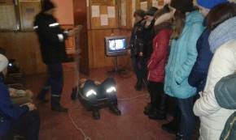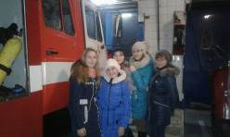30 листопада учні І курсу класу української філології відвідали Ніжинську пожежно-рятувальну частину. Під час екскурсії учні мали змогу ознайомитися з правилами пожежної безпеки, розширити уявлення про роботу пожежників, про способи гасіння пожеж та транспорт спеціального призначення. Cтарший пожежний рятувальник пожежної частини розповів, як оперативно-рятувальні загони реагують на сигнал тривоги, як від їх швидкості і злагоджених дій залежить життя людей. Найбільше учням запам’яталися відвідини гаража з технікою та устаткуванням. Ліцеїсти фотографувалися поруч із технікою та мали змогу роздивитись костюми, в яких працюють пожежні. Рятувальники розповідали учням про те, як працює та чи інша техніка та відповідали на питання, які задавали учні. Найбільше здивування у ліцеїстів викликала інформація про те, що пожежнику потрібно не лише швидко одягатися і бігати, а і добре знати хімію, фізику. Під час зустрічі старший пожежний рятувальник звернув увагу учнів на причини виникнення пожеж та їх запобігання, розповів як правильно діяти у разі пожежі. Дякуємо співробітникам пожежної частини за захоплюючу та пізнавальну екскурсію, за цікаве, змістовне і корисне спілкування з дітьми.

Анна Крутась, учениця І курсу класу української філології

Засновники: адміністрація Ніжинського обласного педагогічного ліцею Чернігівської обласної ради.

Видавець: І курс клас української філології.

Редактор: Т. М. Вантух. Комп’ютерний набір – А.Крутась. Редакція може не поділяти точку зору автора. Відповідальність за достовірність інформації несуть автори публікацій. Розповсюджується безкоштовно в стінах ліцею. Віддруковано в стінах квартири на принтері Epson. Тираж не обмежений. Виходить щомісяця. Адреса редакції: м.Ніжин вул.Богуна,1